**1.超级管理员**

## 添加摄像头

现在超级管理员还是无法在后台直接添加摄像头。

已完善，在我的智能设备--》智能视频监控--》视频设备列表中进行增加

建议直接查看邓刚编写的《系统使用说明》

**2.基地管理员**

## 基地管理员

超级管理员添加基地管理员，并添加基地，给基地管理员关联基地，超级管理员跟所有的基地都有关联关系，可以进行任何操作。

然后由基地管理员添加本基地的管理员账号，同时设置基地关联

基地管理员应只能查看本基地的管理员账号，但现在可以查看超级管理员等其它账号。

已修复：此处的逻辑为跟当前基地关联的所有管理员都能查询出来，我已经将超级管理员屏蔽，目前超级管理员无法显示了

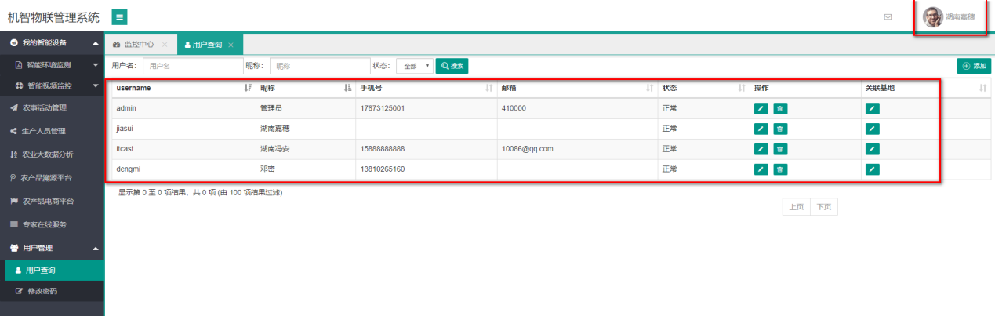

可添加本基地的管理员账号，但还可以关联其它基地，这是不对的。

已修复：添加基地管理员后直接关联当前基地，只有超级管理员才可以使用关联基地功能

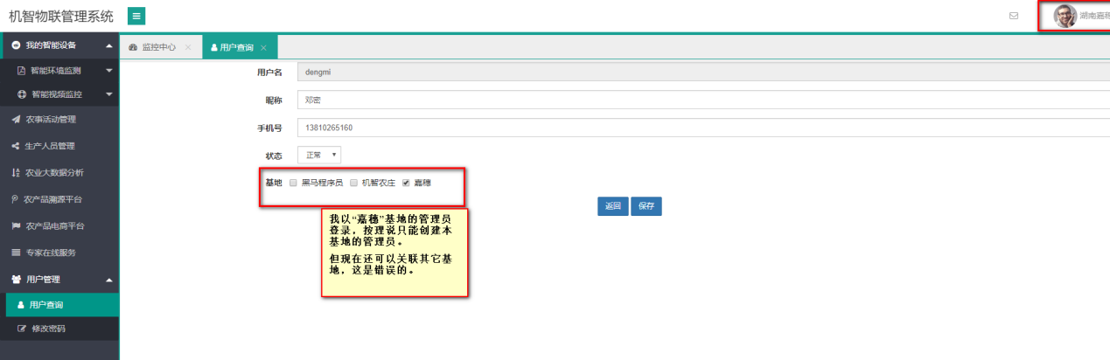

已修复：添加本地管理员的时候，直接关联当前基地，不需要前端操作

**3.县级管理员**

## 查看数据

县级管理员可查看本县下面的所有基地数据。

县级管理员只需要由**超级管理员**设置与本县下面所有的基地进行关联即可

建议直接查看邓刚编写的《系统使用说明》

1. **手机小程序**

## 球机控制

点击“上”“下”等按钮，只需要将球机往上移动一格。

已修复：默认点击控制按钮后一秒钟停止，可以选择连动；但因为有延迟，所以效果不是很好

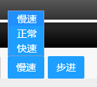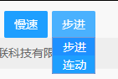

## 球机控制小程序

现在通过手机端操作球机很复杂，请研究球机的小程序接口。

还在进行研究中，主要原因是控制的中转步骤太复杂，目前的流程为打开前端页面进行控制，前端页面将控制指令发送到开发快后台，调用开发快的接口，由开发快的接口调用海康威视摄像头接口，最后由海康威视接口调用摄像头进行相关控制。

这这些步骤中，涉及到：

我们自己操作的手机或电脑--》我们自己购买的阿里云服务器--》开发快的服务器（可能是多台调拥）--》海康威视服务器--》摄像头

整个操作流程经历了大量的中间步骤，导致延迟在3.5s到4s左右，控制指令发送出去后不能直接起效。

而海康威视官网的App没有如上的中间步骤，所以效果比较好。

一期当时的需求是说只需要简单控制即可，后续研究可能需要去直接使用海康威视的接口，可以极大地降低延迟。这不在最初的需求范围之内，建议放在二期项目中一并实现。

**5.UI界面**

现在的UI界面过于粗糙，应按照原型图的UI来开发。

界面会找前端把样式重新调整下，但主体UI与原型图基本一致了，没太大区别，二期项目我会直接用Vue+ElementUI重新进行设计，这是参考样式：

<https://panjiachen.github.io/vue-element-admin/#/dashboard>

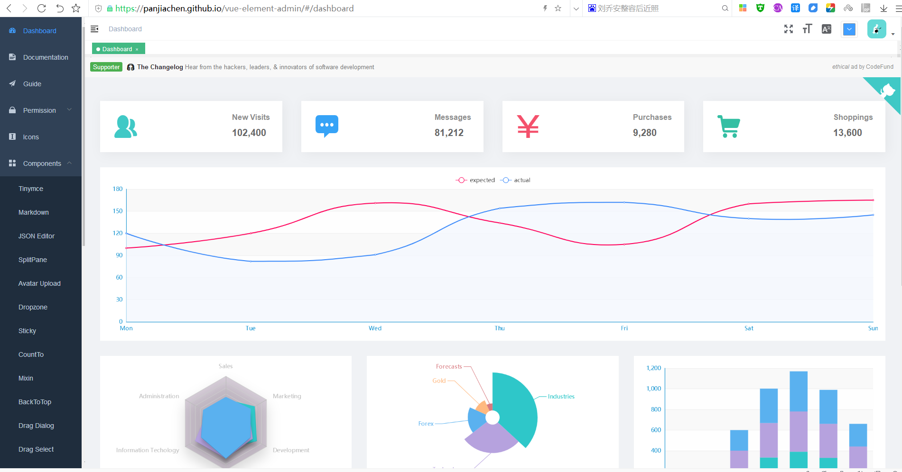

1. **新增功能**

服务器数据库备份功能已完成，每天下午5点左右全量备份一次，目前的体积是5M左右

1. **需协同问题**

1.阿里云服务器的登录需手机验证码，可否将验证码直接发送到我手机上，这样调试起来比较方便

2.考虑增加一个钉钉开发进度群，这样当代码提交时能直接在大家手机上进行提示